Introduction:

La thermodynamique est l'étude de la chaleur, "thermo", et du travail, "dynamique". Cette expérience traite des transferts d'énergie au cours de transformations physiques et la façon de prédire les transformations qui peuvent avoir lieu. C'est en comprenant le concept de la chaleur et du flux de chaleur qu'on peut utiliser cet élément en notre faveur.
Pour cette expérience, le principe d’enthalpie de mise en solution est mis en oeuvre avec le chlorure d’ammonium et l’eau. L’enthalpie de mise en solution est la somme de l’énergie réticulaire et l’énergie d’hydratation. L’énergie réticulaire est l’énergie pour vaporiser une mole de sel en ions gazeux, donc c’est un processus endothermique. L’énergie d’hydratation est l’énergie libérée lorsqu’une mole d’ions gazeux sont dissoutes dans l’eau pour former une solution aqueuse, donc c’est un processus exothermique. Il est à noter qu’une réaction endothermique absorbe la chaleur, soit il faut de la chaleur pour qu’elle se produise, puis une réaction exothermique libère la chaleur.
L’enthalpie de mise en solution Δ_{s}H est donnée par la relation suivante :
Δ_{s}H = (– perte de chaleur de H₂O) + (– perte de chaleur du chlorure d’ammonium)
C’est cette relation qui va nous permettre de comprendre le mécanisme opérant dans le refroidissement de l’eau dans la canne d’aluminium.
La réaction qui se produira au cours de cette expérience sera endothermique. La dissolution du chlorure d’ammonium dans l’eau requiert de la chaleur. Elle obtiendra sa chaleur de l’eau dans la canne qui par conséquent refroidira l’eau. On utilise un calorimètre pour mesurer la température de l’eau contenu dans la canne. C’est un cylindre de styromousse avec un couvercle et un thermomètre, c’est-à-dire un calorimètre simple.

Procédure:
Matériel:
- LabQuest 2 avec thermomètre
- Calorimètre
- Eau
- Balance
- Chlorure d’ammonium (NH₄Cl)
- Bécher
- Canne d’aluminium

Méthode:

- Mesurer 100ml d’eau et le verser dans la canne.
- Mesurer 6,4g de NH₄Cl.
- Mélanger le 6,4 grammes de NH4Cl avec l’eau dans un bécher, puis verser la solution autour de la canette.
- Ajouter au moins 17ml d’eau dans un bécher.
- Ajouter le NH₄Cl et mélanger.
- Après quelques secondes, verser la solution dans le calorimètre.
- Placer la canne dans le calorimètre immédiatement et commencer la lecture de la température avec le thermomètre branché au LabQuest 2. Récolter des données pendant 5 minutes.
- Notez les données.
- Répétez si le 5ºC n’est pas atteint en notant la masse et le volume utilisé.
- Faire plusieurs essais pour arriver à refroidir le 100ml d’eau par 5ºC dans 5 minutes.

Observations, données et résultats:

La canette n’était pas à température ambiante au début de notre deuxième essai donc la chute de température n’était pas aussi grande que le premier essai. De plus, on n’avait pas assez d’eau dans notre solution donc il y avait du sel en excès. Donc, cela a diminué l'efficacité de la réaction. En mieux mélangeant le tout, le NH4Cl s’est dissout donc le 4iéme essai a été plus fructueux. Lorsque la quantité d’eau et de poudre a été élevée, la chute était plus remarquable.

Tableau 1 : Données brutes du volume d’eau, de la masse de sel et des températures
Volume d’eau  (ml) | Masse de NH₄Cl  (g) | Température initiale  (ºC) | Température finale  (ºC) | Variation de température  (ºC)
18 | 6,41 | 22,2 | 19,5 | -2,7
18 | 8,02 | 21,4 | 20,6 | -0,8
25 | 8,02 | 22,4 | 22,3 | -0,1
50 | 12,08 | 22,6 | 16,9 | -5,7
50 | 14,17 | 22,0 | 19,8 | -2,2

Graphique 1
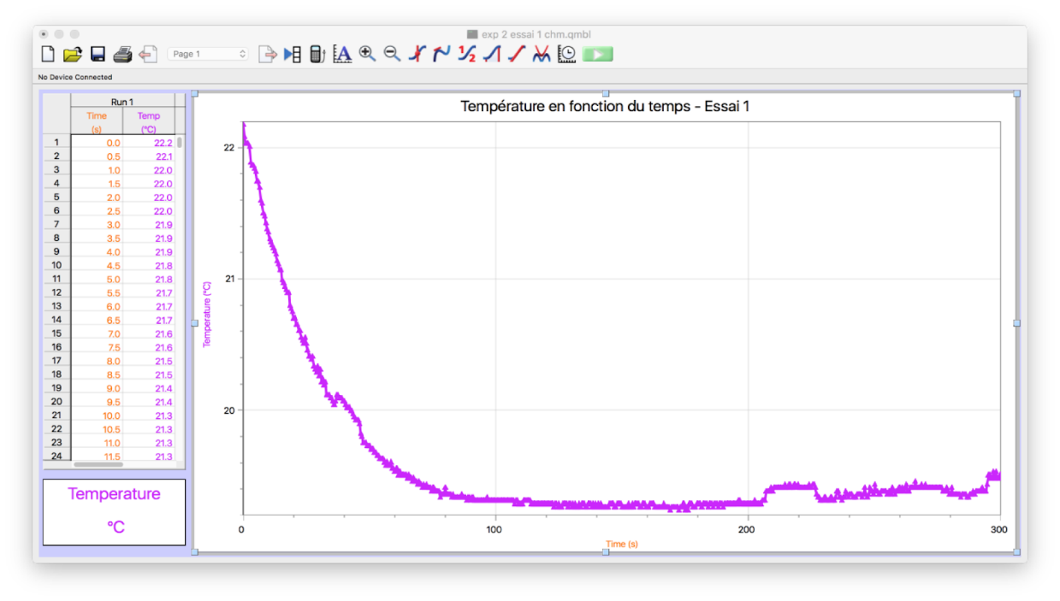
Pour le premier essai, on peut constater qu’il y a eu une chute rapide de température au départ puis une stabilisation. Cependant, la quantité de NH4Cl était pas assez grande pour avoir une descente de 5 degrés C.

Graphique 2
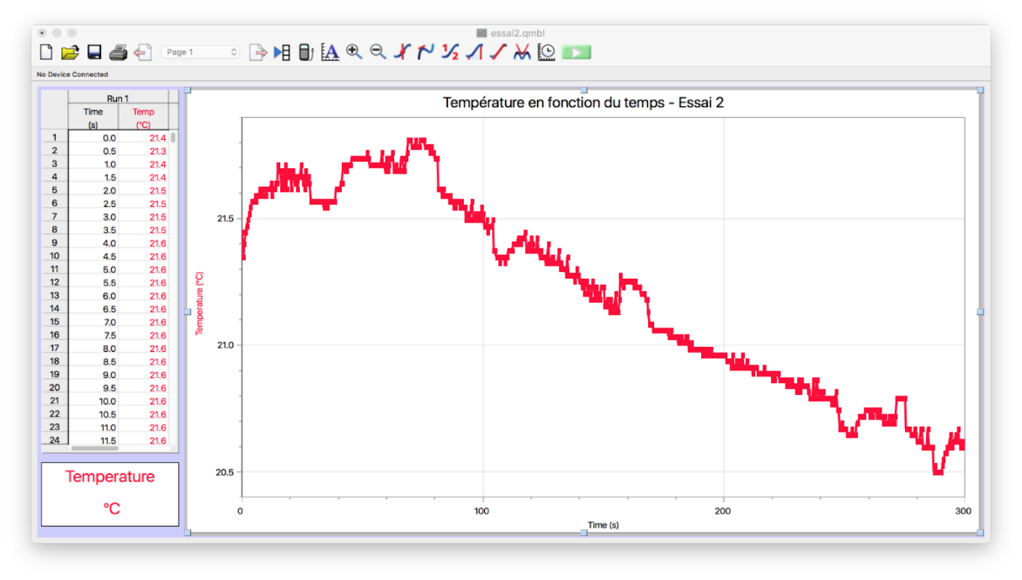
Le graphe du deuxième essai démontre que la température a monté avant de descendre dû au fait que la canette n’est pas revenue à sa température initiale avant l’essai. La chute est plus graduelle aussi.

Graphique 3
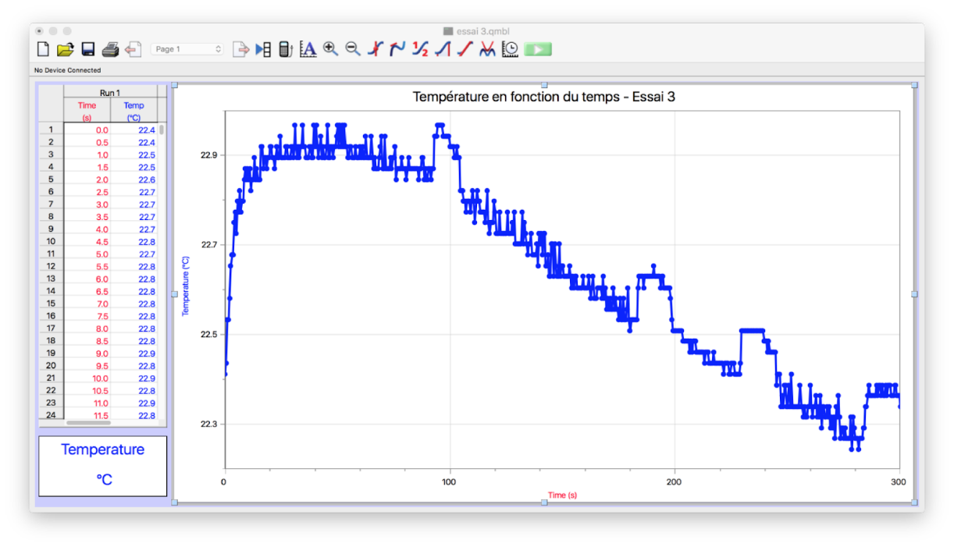

Le troisième essai avait une température initiale très basse, alors la différence est plutôt petite. Cependant, puisque quelques instant après la température initiale a été prise, la canette est devenue très froide avant de rechuter à une température plus chaude.

Graphique 4

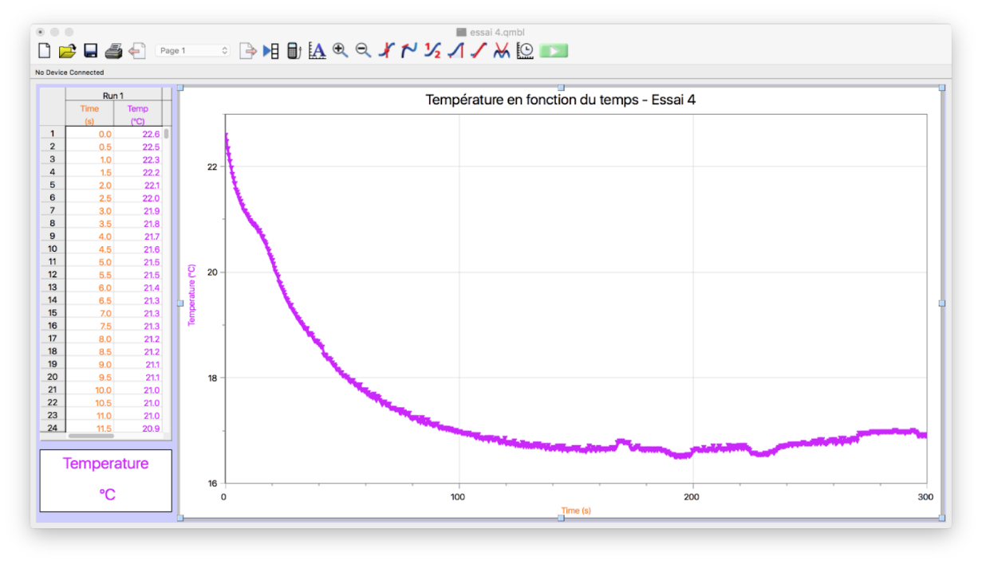

Ceci a été le meilleur essai avec un delta T plus grand. La température initiale a été froide et la température finale beaucoup plus chaude dû au rapport entre la quantité de masse de NH4Cl et d’eau.

Graphique 5

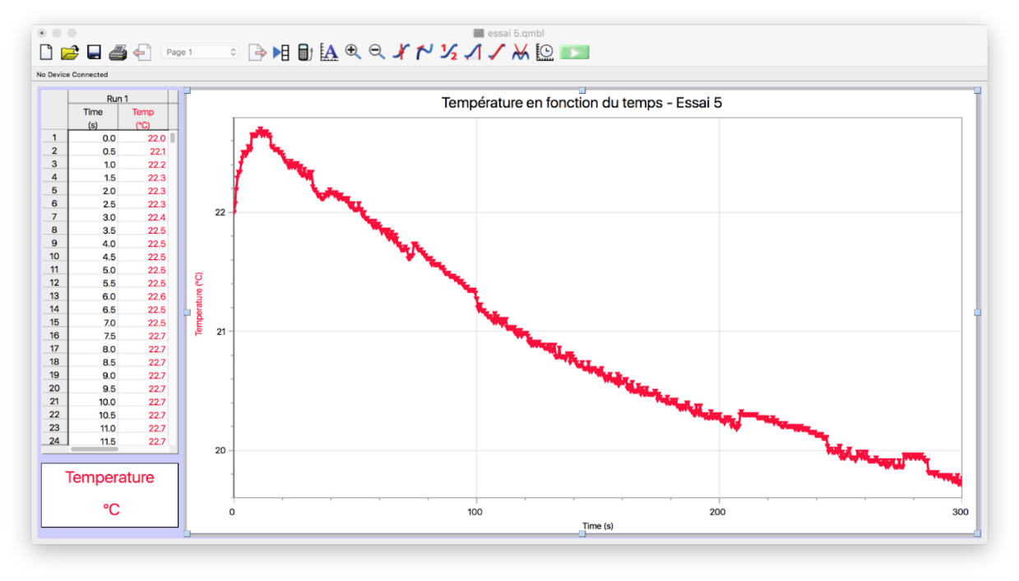

La descente de chaleur est plus graduelle durant cet essai. La température initiale n’est pas température la plus froide atteint, ce qui influence le graphique et les résultats.

Calculs:

- Différence de température
T= T_{f} - T_{i} = 16,9°C - 22,6°C = -5,7°C

- Masse Volumique
= m/v = 12,08g/50ml = 0,2416g/ml

Discussion:

On remarque que lorsqu’on a une masse volumique de 0,2416g/ml, on se rapproche beaucoup plus de la valeur qui est demandée (-5°C). Il était prévu que la valeur idéale se rapprocherait plus de 0,372g/ml pour avoir le maximum de chlorure d’ammonium dans notre solution refroidissante. Donc, on peut conclure que le volume de la solution qui interagit avec l’eau est plus importante que sa concentration.

La décision d’utiliser le chlorure d'ammonium au lieu du nitrate d’ammonium a provenu de raisons de santé sécurité. Bien que les deux substances soient toxiques, le nitrate d’ammonium est particulièrement mauvais pour les humains. Par inhalation de ses poussières, le NH₄NO₃ irrite les voies respiratoires. De plus, l’exposition pour de longues périodes de temps résulte en faiblesses, céphalées et par contact, des irritations de la peau.

Dans cette expérience, les sources d’erreurs pourraient avoir des effets sur nos résultats. Pour débuter, la canne qui a été fourni était malpropre à l’intérieur ainsi qu’à l’extérieur. Des petites saletés peuvent interférer avec la réaction principale. De plus, le calorimètre simple en théorie est un système isolé où ni l’énergie ni la matière peuvent être échangé avec l’environnement. Toutefois, une canne à l’intérieur d’un cylindre de styromousse est un système fermé. C’est-à-dire qu’il peut avoir une perte ou un gain d’énergie grâce à des influences à l’extérieur du système. Lorsqu’on étudie la variation de température, la minimisation des influences externes est cruciale. Pour continuer, la solution a été mélangée dans un bécher et par la suite a été versée dans le calorimètre. Le but de l’expérience était de diminuer la température de 100ml d’eau de 5ºC dans 5 minutes. Quand on mélange la solution à part, on commence la réaction avant qu’elle soit en contact avec la canne, qui ne serait pas le cas dans une canne refroidissante actuelle. Donc, le temps nécessaire et la variation de température seraient affectés par cette étape.

Conclusion:

Pour conclure, on a utilisé les principes de thermodynamiques, plus précisément l’enthalpie pour refroidir 100ml d’eau par 5ºC dans 5 minutes. Le meilleur résultat obtenu est une baisse de température de 5.7°C en 5 minutes, en utilisant 12,08g de chlorure d’ammonium qui a été dissout dans 50mL d’eau.

Cours sur la thermodynamique, Université de Genève, 2017.
Enthalpie de diverses réactions, Dr. Rashmi Venkateswaran, 2017, Exp. 2
http://www.societechimiquedefrance.fr
Power point “La thermodynamique I”, diapositive 5, professeur Alain St-Amant http://mysite.science.uottawa.ca/astamant/

